Муниципальное общеобразовательное учреждение
«Школа № 32 г. Черемхово»

Изучение свойств света и определение их роли в жизнедеятельности человека

исследовательская работа

Введение

Каждый день мы сталкиваемся с различными явлениями, но не всегда можем их объяснить. На уроках окружающего мира мы изучили Солнечную систему и узнали, почему луна излучает серебристый свет. Разгадка оказалась проста, лунная поверхность отражает лучи солнечного света.
Необъяснимые явления встречаются и в повседневной жизни. Стало актуальным использовать предметы, которые вспыхивают светом в темноте. На дорогах стоят дорожные знаки, на велосипедах сверкают катафоты, люди носят специальную рабочую одежду и даже портфели одноклассников, светящиеся в темноте, вызывают восторг и удивление. В связи с этим, возникают вопросы, какие свойства света человек применяет при создании таких предметов и каким образом их использует.
Гипотеза: предположим, что способность света отражаться имеет применение человеком в быту.
Цель: изучить свойства света и определить возможность его применения в жизнедеятельности человека.
Объект исследования: свет.
Предмет исследования: свойства света.
Задачи:
- Изучить теоретический материал о свете и его свойствах;
- Определить свойства света экспериментальным путем;
- Установить значимость использования свойств в жизнедеятельности человека.
Методы исследования:
- Изучение литературы по данной теме;
- Прямые и косвенные наблюдения;
- Проведение экспериментов;
- Анализ полученных результатов.

Теоретическая часть

На протяжении всей жизни нас окружают удивительные вещи, предметы, места. Мы видим их, но вовсе не потому, что они существуют, а благодаря свету. Если бы не свет, то у живых существ не было бы зрения как инструмента, и нам пришлось бы довольствоваться другими органами чувств. Что же представляет собой свет?
Тайну света люди пытались раскрыть в течение многих столетий, однако приблизиться к разгадке удалось только в XVIII веке. Датский физик Ганс Эрстеда и британский математик Джеймс Максвелл дали определение света как формы электромагнитного излучения, которое воспринимается глазом человека.
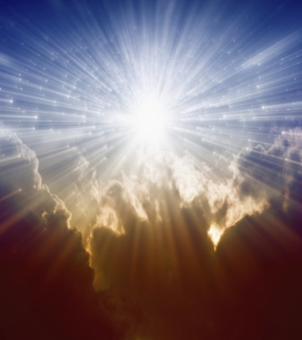
Тела, от которых свет исходит, называются источниками света. Различают естественные и искусственные источники света. Самый известный абсолютно всем жителям нашей планеты естественный источник света – это Солнце. Другие естественные источники света – это звезды, атмосферные явления типа молнии, живые существа, такие как светлячки, и так далее.
Благодаря человеку существуют также и искусственные источники. Раньше для людей основным источником света в темное время был огонь: свечи, факелы, газовые горелки. В наше время наиболее распространенными являются электрические источники света.

Установить природу света помогают оптические явления, изучением которых занимается оптика, одна из первых разделов физики.

Свет обладает множеством уникальных способностей: перемещаться в пространстве, преломляться и отражаться.
Прямолинейность распространения света широко применяется человеком на практике. Самым простым примером является обыкновенный фонарь. Также это свойство света используется во всех устройствах, в составе которых есть лазеры: лазерные дальномеры, лазерные указки и т.д.
Ярким видимым примером способностью света отражаться, могут служить блики яркого отражённого света на воде и на других поверхностях с хорошей отражательной поверхностью. Также, следует вспомнить солнечные зайчики, которые может пускать с помощью зеркала каждый ребёнок. Они не что иное, как отражённый от зеркала луч света.

Человек использует свойство отражения света в таких приборах, как детский перископ, перископ на подводной лодке, зеркальный отражатель света (к примеру, катафоты на велосипедах, дорожные знаки, номерные знаки, наклейки на одежде, портфелях и т.д.).

Интересные факты, связанные с отражающей способностью света. Мираж в пустыне образуется в результате того, что нагретый слой воздуха, прилегающий к раскаленному песку, приобретает зеркальные свойства. Также и асфальтированные дороги сильно нагреваются на солнце, и их поверхность издали, словно полита водой и отражает предметы. Еще интересный момент. Обычно думают, что на Северном и Южном полюсах холодно потому, что им достается от Солнца мало тепла. Это не верно. Антарктида получает ежегодно столько же солнечной энергии, сколько равные ей по площади страны, расположенные в зоне экватора. Но 90% этого тепла она возвращает в мировое пространство. Снежный панцирь, покрывающий Антарктиду, действует как гигантское зеркало, отражающее живительные солнечные лучи.

Практическая часть

Изучив теоретические материалы, мы решили ознакомиться со свойствами света и установить, каким образом человек применяет их в быту.
Сначала выясним, каким путем идет свет.
Для эксперимента понадобится: экраны (малый и большой), 2 крестовины, фонарик, колпачок с прорезью.
- Включим фонарь и поставим вертикально на стол. Понаблюдаем с разных сторон. Выключим его.
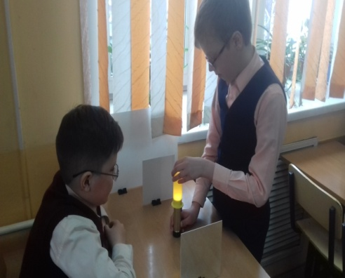
- Поставим малые экраны на стол параллельно друг другу зеркальной стороной наружу на расстоянии 30 см. Наденем на фонарь колпачок с прорезью. Поставим экран вертикально по центру между экранами. Придерживая фонарь снизу, включим его. Закроем рукой прорези, и медленно поворачиваем его. Наблюдаем сбоку за обоими экранами.
В ходе эксперимента мы наблюдем, что свет проходит только через промежуток между экранами. Если рефлектор снят с фонаря, свет лампочки хорошо виден со всех сторон. Когда на фонарь надет колпачок, свет проходит только в прорезь. Световые лучи направляются в ту же сторону, в которую повернута прорезь.
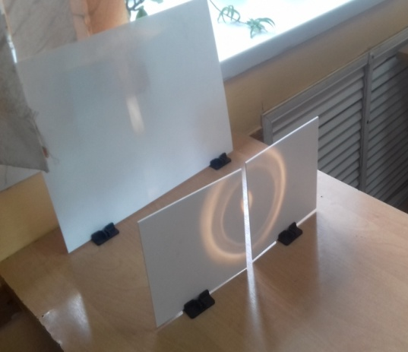
Результаты эксперимента показывают, что световые лучи всегда прямолинейны. Они не могут изгибаться или поворачивать за угол. Поэтому они попадают на экраны только сквозь прорезь колпачка. При повороте колпачка световое пятно следует за ним. Прорезь и световое пятно всегда находятся на одной линии.

Каждый не раз наблюдал это явление в природе, когда солнечные лучи пробиваются сквозь облака или деревья в лесу, тогда видно, что они прямые. Если свет упирается в непрозрачный предмет, за ним остается темно. Так образуются тени.
Это свойство играет огромную роль в навигации кораблей. В прожекторах маяка световые лучи объединяются в пучок и направляются в одну сторону, чтобы ярко осветить конкретное место.

Узнаем, каким образом световые лучи отражаются от поверхностей.

Для проведения эксперимента необходимы: зеркала-экраны 3 шт., крестовины 3 шт., автомобили 2 шт., белая бумага, карандаш.
- С помощью широких полосок бумаги изобразим на столе перекресток.
- Поставим два экрана в крестовины и установим их углом на перекресток, как стены здания. Зеркальные поверхности обращены внутрь.
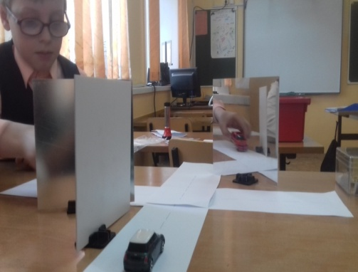
- Установим один автомобиль на улице так, чтобы он был загорожен «зданием». Второй автомобиль установим на другой улице так, как будто он едет в сторону перекрестка.
- Третий экран установим в крестовину и поставим на противоположной стороне перекрестка напротив «здания», повернув зеркальной стороной к «зданию».

Посмотрим со стороны стоящего автомобиля в сторону зеркала. Затем медленно двигаем автомобиль в сторону перекрестка и наблюдаем.

Для сравнения проведем эксперимент 2.

Возьмем 2 зеркала, 2 крестовины и фонарик.
- Установим зеркала в крестовины. Поставим зеркала на стол на расстоянии 30 см, развернув их на 45 градусов.
- Рефлектор фонаря нужно повернуть, чтобы получился направленный луч.
- Включим фонарик и направим его на правое зеркало. Наблюдаем.
- Не выключая фонарь, медленно передвигайте его на одной высоте сначала налево, а затем направо. Снова обратим внимание на оба зеркала.
В ходе эксперимента мы наблюдаем, как световые лучи отражаются от блестящих поверхностей. Зеркала так отражают свет, что в них отражаются предметы, которые находятся перед ними.
Результаты эксперимента показывают, что световые лучи всегда проходят прямо, они отражаются в направлении источника света. Но когда они падают на зеркало сбоку, они отражаются под тем же углом в противоположную сторону. Световые лучи отражаются только от гладкой поверхности. Если поверхность неровная, лучи рассеиваются в разных направлениях и отражения предмета не видно.
Помимо бытового применения, зеркала используются для контроля и охраны. С помощью зеркал, возможно, увидеть места и предметы, недоступные невооруженному глазу. Зеркало заднего вида в автомобиле служит безопасности движения.
Каждый из нас не раз держал в руках катафот. Когда мы едем на велосипеде, луч фар от автомобиля, в независимости от положения катафотов на вашем велосипеде, отражается обратно в сторону водителя. И водитель видит эти вращающие катафоты, что создает безопасность движения.
Оказывается, для того, чтобы луч отправлялся туда, откуда был пущен, в независимости от положения, люди придумали уникальную вещь. Называется она - уголковый отражатель. Сделан они из стен зеркал, приклеенных друг к другу под углом 90 градусов. Вид кубика изнутри. Этот уголковый отражатель отражает сигнал в том же направлении, что откуда сигнал пришел, при любом положении самого уголкового отражателя.
Проверим данную информацию экспериментальным путем.
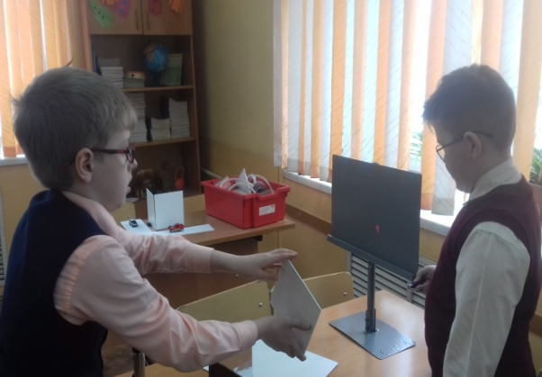
Для эксперимента необходимы: уголковый отражатель, источник света, экран, зеркало.
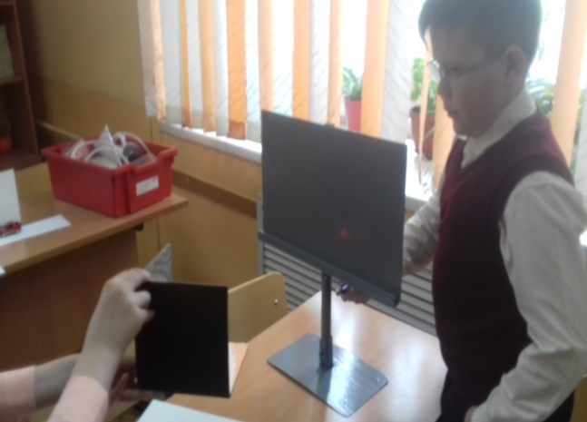
С помощью зеркала отразим световой луч на экран. Вращаем зеркало в разные стороны и наблюдаем, как пятно уходит с экрана. А теперь на место зеркала возьмем уголковый отражатель и зафиксируем большим пальцем руки угол отражателя. Отражаем сигнал и передвигаем уголковый отражатель в разные стороны. Наблюдаем за положением отраженного сигнала света.
Мы убедились, что в независимости от положения отражателя, световой сигнал отражается точно в то место, откуда был пущен.

Выводы

В результате исследования сделаны следующие выводы:

- Световые лучи распространяются прямолинейно и имеют свойство отражаться от гладких, блестящих поверхностей;
- Направление отражения световых лучей зависит от направления источника света;
- Свойство отражения световых лучей имеет широкое применение человеком в жизнедеятельности.

Наша гипотеза нашла свое подтверждение, способность света отражаться имеет широкое применение человеком в быту.

Список литературы

- Cornelsen Experimenta, Берлин. Естественные науки в начальной школе. / Cornelsen Experimenta, Берлин. – Перевод М: Просвещение, 2012.
- Песин А.И. Азбука физики: / А.И.Песин. – М.: Дом педагогики, 1998.
- Галилео. Эксперимент. Уголковый отражатель. [Электронный ресурс] URL: http://youtu.be|WB2FDb5r4
- Рельев С.А. Забавные физические опыты: / С.А.Рельев. – Издательский дом «Карапуз», 1998.
- Всезнайка. Что такое свет с точки зрения физики? [Электронный ресурс] URL: http://www.vseznaika.org/fizika/chto-takoe-svet-s-tochki-zreniya-fiziki/
- Источники света. [Электронный ресурс] URL: http://www.nado5.ru/e-book/svet-istochniki-sveta-rasprostranenie-sveta

